Применение доводящих карточек на уроках математики как средство успешной подготовки к ГИА

Я разделяю слова Константина Дмитриевича Ушинского - основоположника научной педагогики: «Не уметь хорошо выражать своих мыслей — недостаток; но не иметь самостоятельных мыслей — еще гораздо больший; самостоятельные же мысли вытекают только из самостоятельно же приобретаемых знаний». Именно он обосновал пути и средства организации самостоятельной работы учащихся с учетом возрастных периодов обучения. Значимость самостоятельной активности учащихся в овладении знаниями дается на страницах и других педагогических трудов Я.А. Каменского, Ж.Ж. Руссо, И.Г. Песталоцци.

Вопрос об активности учащихся и развитии их самостоятельности является принципиальным отличием современных процессов преподавания и обучения в приоритетности формирования готовности к практическому использованию имеющихся знаний. Тем более, что большую актуальность в последние годы приобретают вопросы подготовки учащихся к жизни, к труду, формирование у них самостоятельности. Поэтому важно обучать молодежь этим умениям, используя все возможности изучаемого предмета, его содержание, методы и формы учебной работы.

Наблюдая за работой учеников, могу сразу же сделать вывод, как усвоен материал урока, уровень их самостоятельной работы. Чаще всего предпочитаю на своих уроках предложить ребятам проверяющие работы, решение которых направлено на подготовку ребят к сдаче экзамена. Задания разработаны мною таким образом, чтобы у ученика не было возможности списать или посмотреть где-либо решение. Мне очень нравятся проверочные работы, составленные Чистяковой Еленой Аркадьевной.

В чем именно я нахожу изюминку?! Во-первых это сокращает мое время при подготовке к уроку, так как практически готова технологическая карта. Во-вторых, если учащийся по какой-либо причине не смог присутствовать на уроке, то он может самостоятельно изучить новый материал по опорному конспекту, в котором содержится подсказка виде доводящих карточек для самостоятельного выполнения домашней работы. В-третьих, подсказку может использовать и «слабый» ученик во время контрольной работы.

Тренировочные самостоятельные работы состоят из аналогичных задач, содержащих существенные признаки и свойства одного задания. Данная форма работы очень необходима, чтобы выработать основные умения и навыки для дальнейшего изучения математики. Здесь как раз ребятам помогают таблицы и вспомогательные карточки. Все это создает благоприятный климат и для «слабых» учащихся. (Приложение 1)

Активно использую ресурсы учебной платформы ЯКЛАСС, где я задаю домашние или проверочные работы. Чем хороши эти работы? Тем, что просты в использовании, разнообразие разноуровневых заданий на закрепление как всему классу, так и одному ученику. (Приложение 2)

Подготовку к успешной сдаче ГИА начинаю с 7 класса, используя материал на опережение. Это задания с сайта [https://oge.fipi.ru/](https://vk.com/away.php?to=https%3A%2F%2Foge.fipi.ru%2F&cc_key=) по теме «Треугольники», практические задания (1-5), задания на вычислительные навыки ( 6 задание), задания на параллельные прямые, свойство степени, а в помощь предлагаю воспользоваться опорными конспектами по этой теме, доводящими карточками. Таким образом, возникает мотивационный момент, который стимулирует ребят к изучению материала. (Приложение 3)

В нашей школе, со времен пандемии, используется платформа Google Classroom. На классрумме размещены классы и задания к ним, где ребенок может не только просмотреть видеопримеры, прикрепленные презентации, тексты, карточки для запоминания, но и отработать весь пропущенный материал.(Приложение 4)

Для решения задачи рассматриваем несколько образцов решения на уроке, но один из них даю на дом. И так до тех пор, пока ученик не сделает на «5».

Проверочные работы составляю в 4-6 вариантах и снабжаю ответами. В каждой проверочной работе указаны пункты учебника, к которым ребята могут обратиться при выполнении задания.

Как раз в том году познакомилась с Марией Валевич, которая предложила на начало года БЫСТРОКИМЫ, которые состоят из 5 вариантов. В каждом из них 16 заданий, составленные из заданий ОГЭ. Это способствует мотивационной работе. В качестве домашней работы предлагаю ребятам Термо-карточки.

Подготовку к сдаче ГИА по математике веду через приобретение и освоение конкретных математических знаний:

- Эффективно выстраиваю подготовку, соблюдая принцип от простых типовых заданий к сложным.

* На этапе освоения знаний подбираю материал в виде логически взаимосвязанной системы, где из одного следует другое. На следующих занятиях полученные знания способствуют пониманию нового материала.
* На консультациях предлагаю обучающимся тренировочные тесты, выполняя которые дети могут не только оценить степень подготовленности к экзаменам. но и получить ответы на вопросы, которые вызвали затруднение.
* Все тренировочные тесты провожу с ограничением времени, чтобы учащиеся могли контролировать себя - за какое время сколько заданий они успевают решить.
* Максимализация нагрузки по содержанию и повремени для всех учащихся одинакова. Это необходимо, поскольку тест по своему назначению ставит всех в равные условия и предполагает объективный контроль результатов.

Следуя выше перечисленным правилам, формирую у учеников навыки самообразования, критического мышления, самостоятельной работы, самоорганизации и самоконтроля, что приводит каждого школьника научиться быстро решать задачи, оформлять их чётко и компактно, развивать способность мыслить свободно, без страха, творчески, т.е. стараюсь давать возможность каждому школьнику расти настолько, насколько он способен.

Уверена, что ГИА по математике при правильной подготовке хорошо может сдать каждый ученик. Конечно, что натаскивание на варианты итоговой Аттестации необходимо, но его нужно сочетать с фундаментальной подготовкой, формируя системные знания и навыки. Каверзные и специфические задачи составляют только часть так называемой специфики ГИА по математике. Поэтому для эффективной подготовки к ГИА нужна тренировка, тренировка и еще раз тренировка. Довести решение задач до автоматизма. Видеть единственный возможный вариант ответа среди четырех предложенных. Подготовленность к чему-либо понимается как комплекс приобретенных знаний, навыков, умений, качеств, позволяющих успешно выполнять определенную деятельность.

Очень обидно, если ученик не смог достойно сдать экзамен из-за таких недочетов как например, правильно достроить чертеж или не увидел свойство прямоугольного треугольник, что «Против угла в 30 градусов лежит катет, равный половине гипотенузы» и т.д.

Для успешной готовности учащихся к сдаче экзамена в форме ГИА можно выделить следующие составляющие:

* информационная готовность о правилах поведения на экзамене;
* правильное заполнение бланков;
* предметная готовность и умение решать тестовые задания;
* психологическая готовность.

Свою цель в моей работе вижу в том, чтобы помочь каждому школьнику научиться быстро решать задачи, оформлять их чётко и компактно. Стараюсь развивать у ребят способность мыслить свободно, без страха, творчески, т.е. дать возможность каждому школьнику расти настолько, насколько он способен.

ЛИТЕРАТУРА

1. Маркова А.К. Мотивация учения школьников. - М.: Просвещение, 1984.
2. Полат Е.С. Новые педагогические и информационные технологии в системе образования. М.: Академия, 2000г.
3. Горохова Л.И. Применение цифровых образовательных ресурсов на уроках математики <http://festival.1september.ru/articles/411543/>.
4. Электронный ресурс <https://urokimatematiki.ru>
5. Электронный ресурс <http://www.pavloviv.ru/statya_7/index.html>
6. Электронный ресурс [https://vbudushee.ru/library/komp\etentsii-4k-formirovanie-i-otsenka-na-uroke-prakticheskie-rekomendatsii/](https://vbudushee.ru/library/komp/etentsii-4k-formirovanie-i-otsenka-na-uroke-prakticheskie-rekomendatsii/)
7. Мещерякова А.А «Математика «Опорные конспекты»
8. Электронный ресурс  [www.znanio.ru](https://znanio.ru/)
9. Электронный ресурс <https://www.решуогэ.ru/oge>

Приложение 1

**Опорный конспект.** ГЕОМЕТРИЧЕСКАЯ ПРОГРЕССИЯ



Задание: Выпишите последовательность соответствующую условию задачи: Бактерия за 1 секунду делится на три. Сколько бактерий будет в пробирке через 5секунд?________________________________________

Запишите сколько бактерий будет через 2 секунды? 3 секунды? 5 секунд?

Через 2 секунды ______________

Через 3 секунды ______________

Через 5 секунд _______________

Запишите как получается второй член последовательности? третий? пятый?

_________________________________________________________________

Запишите каким образом образовались члены данных последовательностей?

_________________________________________________________________

Выписанную последовательность называют геометрической прогрессией.

Прочитайте и запомните определение геометрической прогрессии:

**Определение**. Числовую последовательность, все члены которой отличны от нуля и каждый член которой, начиная со второго, получается из предыдущего члена умножением его на одно и то же число q, называют **геометрической прогрессией**. При этом число q называют **знаменателем** прогрессии.

Символьно (рекуррентно) это определение записывается так:

, , (n=2,3,4,…) , b и q – заданные числа, , .

Запишите чему равно q из равенства . __________________

Чтобы задать геометрическую прогрессию , требуется указать  и q.

**Для того, чтобы определить является ли последовательность геометрической надо убедиться, что , то есть отношение любого члена последовательности к предыдущему постоянно.**

Приложение 2



Приложение 3

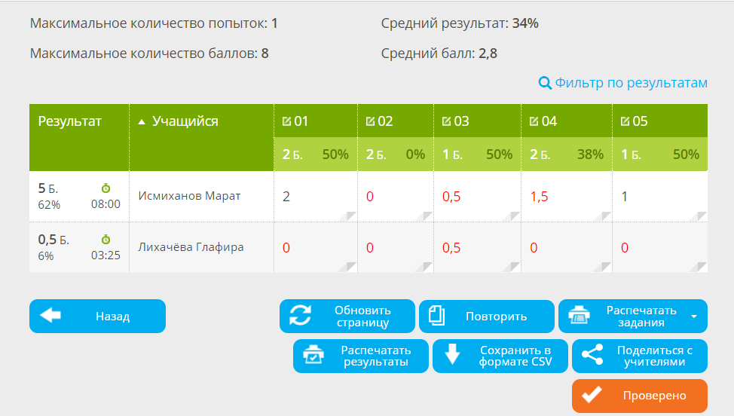

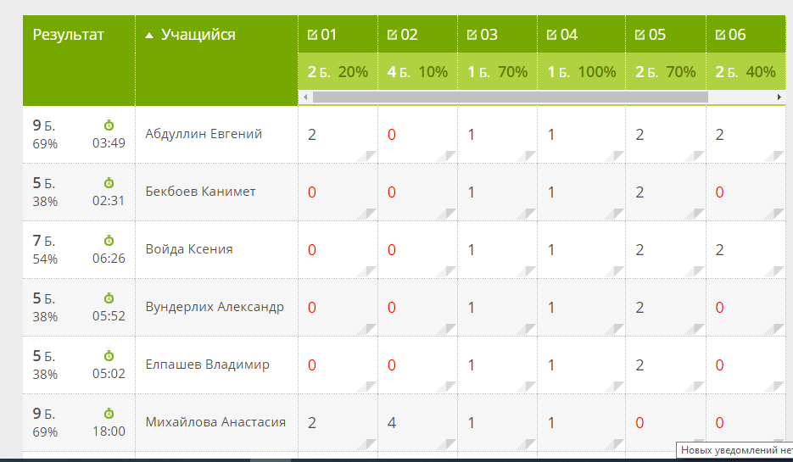

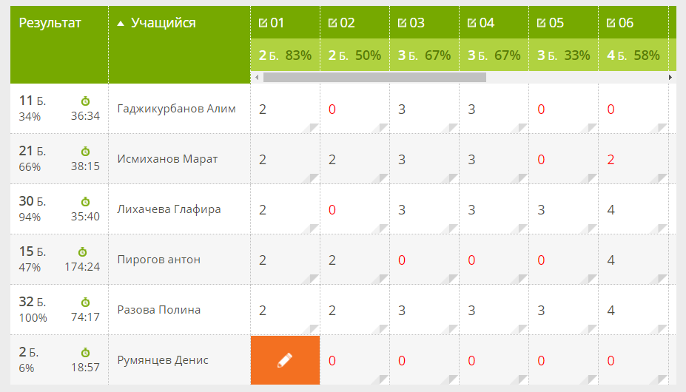

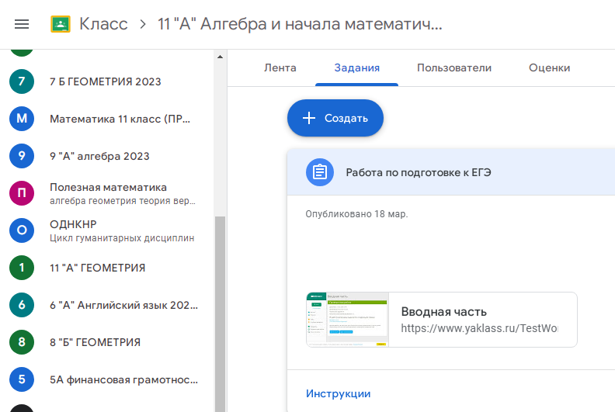Приложение 4

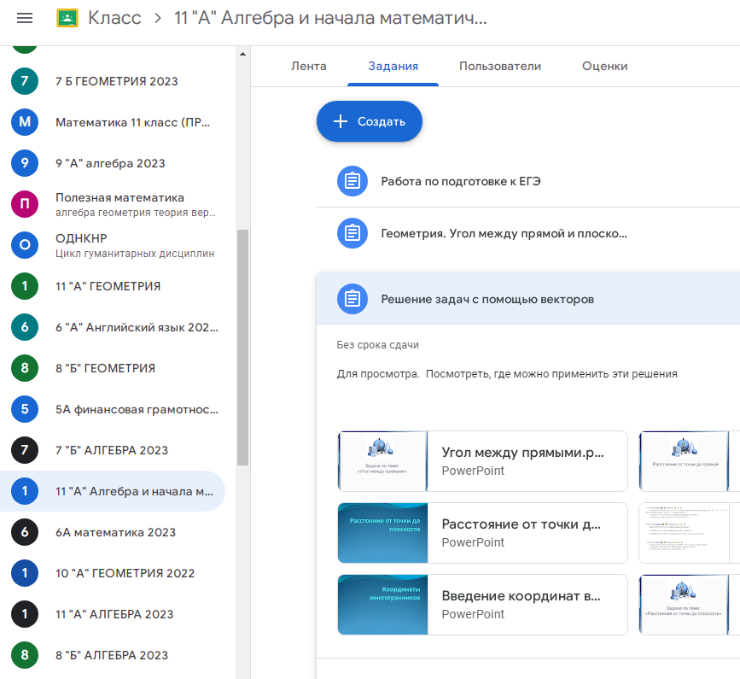

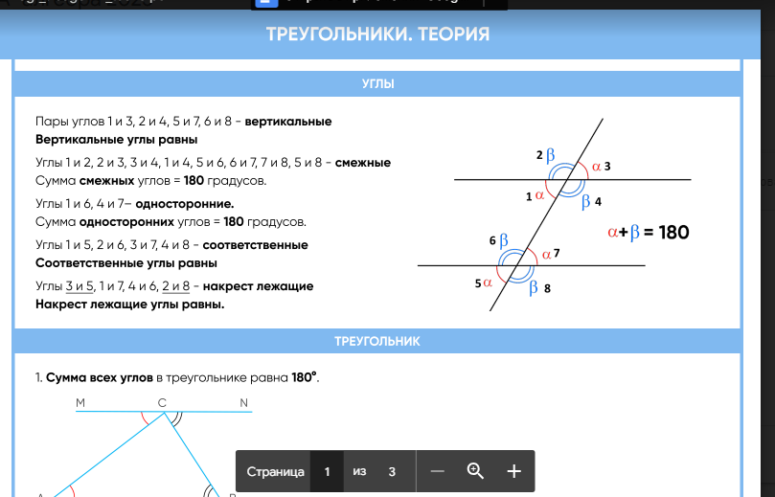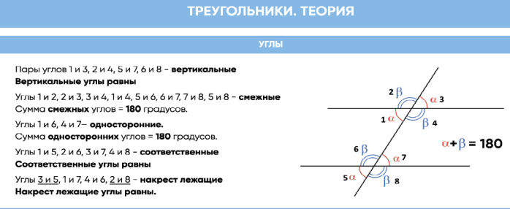

|  |  |  |
| --- | --- | --- |
| Задача1  В АВС: АВ=ВС, внешний угол при вершине В равен 138 градусов. Найдите угол С. |  | Согласно теореме о внешнем угле треугольника  <A+<С=138градусов  Тр-к АВС- равнобедренный. (Видим на чертеже), след-но <A=<C, след-но <C=138:2=69 градусов. |
| Задача 2  В АВС: АС=ВС, внешний угол при вершине С равен 156 градусов. Найдите угол С. |  |  |
| Задача3  В АВС: АВ=АС, внешний угол при вершине А равен 126 градусов. Найдите угол А. |  |  |
| Задача4  В АВС: АВ=АС, внешний угол при вершине А равен 126 градусов. Найдите угол С. |  |  |
| Задача5  В АВС: АВ=АС, внешний угол при вершине А равен 126 градусов. Найдите внешний угол при вершине С. |  |  |

Приложение 5